**Računalniški programi za reševanje matematičnih problemov**

1. **Graphmatica**

Graphmatica je računalniški program namenjen risanju množic točk v evklidski ravnini. Program pozna šest grafičnih stilov: polarne koordinate, kartezijske, parametrične. Z njim lahko rišemo tangentne krivulje in tudi rešujemo linearne enačbe. Program sam definira tip grafa na osnovi uporabljenih spremenljivk ter prepozna vrsto enačbe, če je vkuljučena.

Uporaba ukazov je zelo preprosta. Vse funkcije pa lahko najdemo v orodni vrstici.

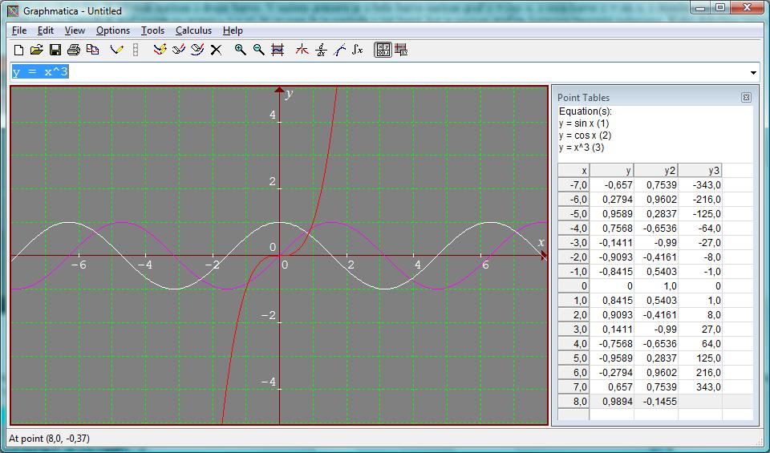

Več o programu je na: [http://www.nauk.si/materials/5120/out/index.html#state=51](http://www.nauk.si/materials/5120/out/index.html%23state=51)

1. **Matlab**

Matlab je programsko orodje za reševanje numeričnih problemov. Matlab nam omogoča hitro in enostavno pisanje programov. Uporabljamo ga za reševenje praktičnih problemov.

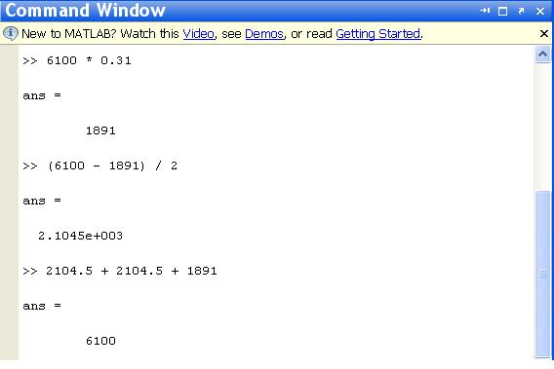

Nekaj rešenih nalog v Matlabu je na nasledjih povezavah do NAUKa:

* [http://www.nauk.si/materials/4870/out/index.html#state=23](http://www.nauk.si/materials/4870/out/index.html%23state=23)
* [http://www.nauk.si/materials/4871/out/index.html#state=11](http://www.nauk.si/materials/4871/out/index.html%23state=11)
* <http://www.nauk.si/materials/5004/out/index.html#state=15>
* <http://www.nauk.si/materials/5005/out/index.html#state=17>
* <http://www.nauk.si/materials/5006/out/index.html#state=7>
* <http://www.nauk.si/materials/5009/out/index.html#state=11>

1. **GeoGebra**

GeoGebra je program za geometrijo. V njem se dopolnjujeta geometrija in algebra na ravnini od koder tudi ime GeoGebra. Program lahko uporabljamo za risanje daljic, premic, vektorjev pa tudi funkcije, vse elemnete pa lahko tudi dinamično spreminjamo.

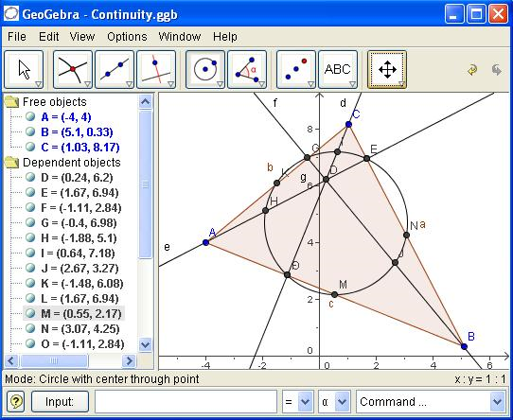

Nekaj rešenih nalog je na :

[http://www.nauk.si/materials/4872/out/index.html#state=17](http://www.nauk.si/materials/4872/out/index.html%23state=17)

<http://www.nauk.si/materials/4951/out/index.html#state=6>

<http://www.nauk.si/materials/4967/out/index.html#state=11>

<http://www.nauk.si/materials/5007/out/index.html#state=9>

[http://www.nauk.si/materials/5009/out/index.html#state=11](http://www.nauk.si/materials/5009/out/index.html%23state=11)

1. **Quick Math**

Quick Math je spletna aplikacija, ki nam pomaga pri reševanju matematičnih problemov. Z njim lahko zelo hitro izračunamo odvode, integrale, inverze matrik, narišemo graf ter rešimo še številne druge matematične probleme. Izberemo le kateri problem želimo rešiti, vstavimo ustrezne podatke, kot program zahteva in rešitev je že tu.

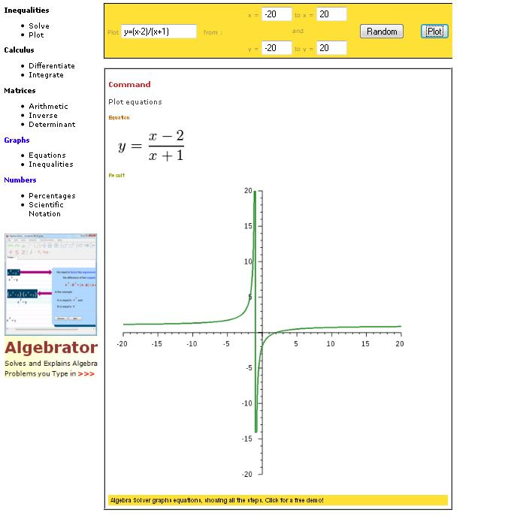

Več o QuickMath-u in nekaj rešenih nalog najdemo na:

* [http://www.nauk.si/materials/4845/out/index.html#state=39](http://www.nauk.si/materials/4845/out/index.html%23state=39)

1. **Orange**

Orange je odprto kodni program. Namenjen je sistematičnemu iskanu informacij v veliki količni podatkov. S programom lahko delamo različne analize in vizualizacije podatkov. Uprabljamo pa ga lahko preko uporabniškega vmesnika ali po modulu v programskem jeziku Python.

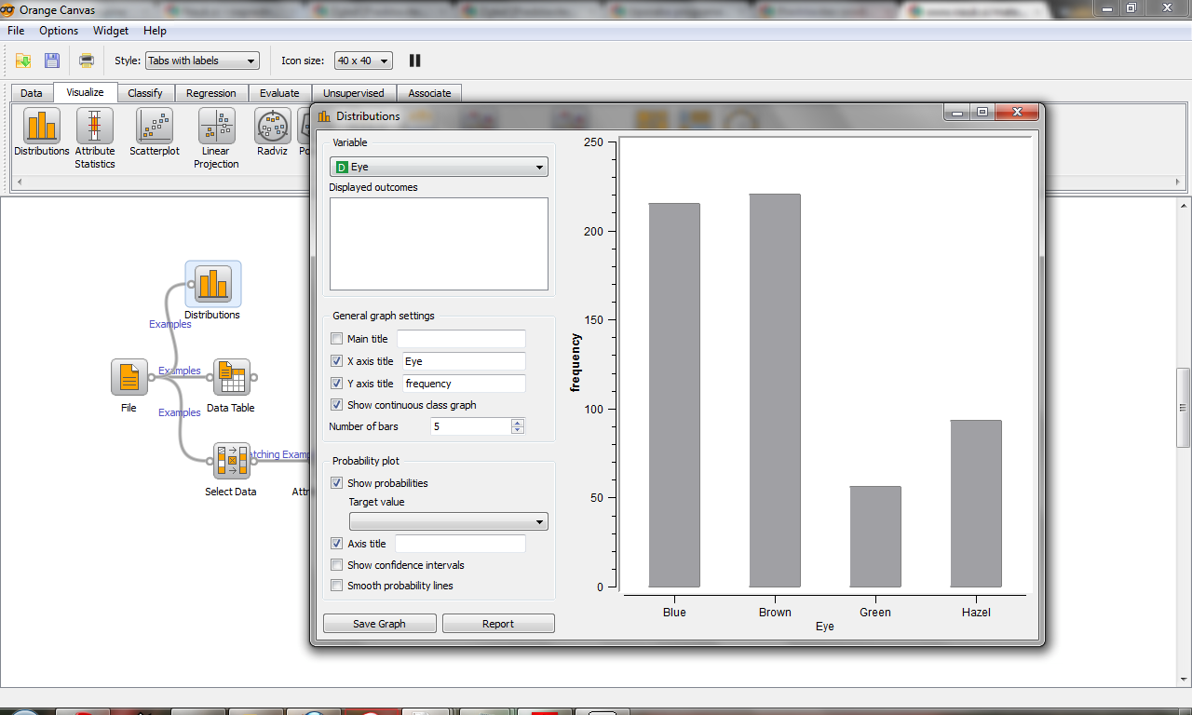

Več o orodju Orange je na naslovu:

* [http://www.nauk.si/materials/4999/out/index.html#state=21](http://www.nauk.si/materials/4999/out/index.html%23state=21)

1. **Winplot**

S programom Winplot lahko rišemo krivulje in ploskve v 2-dimenzionalnih in 3-dimenzialnih prostorih. Program omogoča risanje krivulj na xy-ravnino, z-ravnino ali na logaritemsko mrežo. Ko je imamo narisano krivuljo, zna program sam poiskati odvod, integral... krivulje in te tudi narisati.

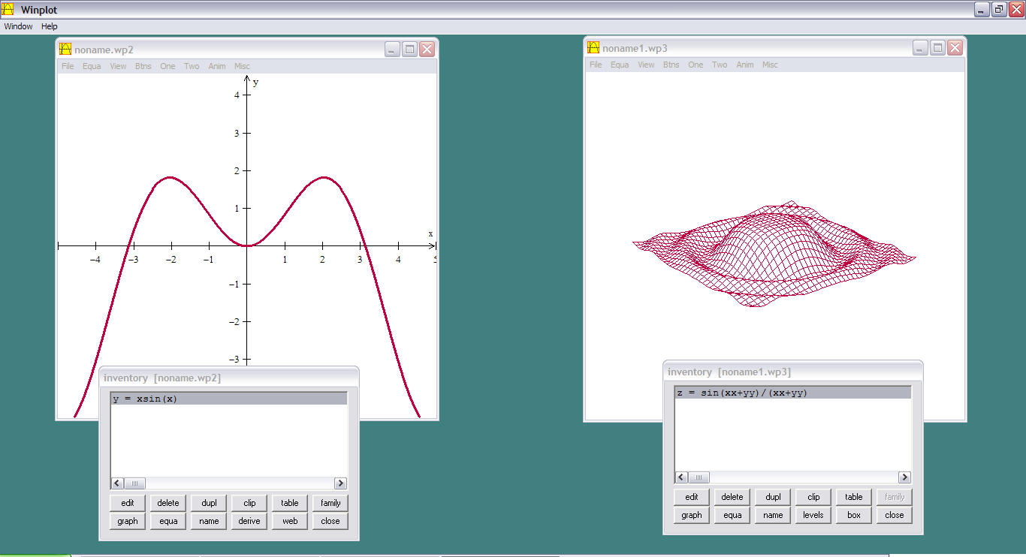

Več o programu na :

* [http://www.nauk.si/materials/4545/out/index.html#state=27](http://www.nauk.si/materials/4545/out/index.html%23state=27)

1. **TI-Nspire CAS**

TI-Nspire CAS je zelo primeren za osnovnošolsko in srednješolsko matematiko ter matematiko na fakultetah saj ima vgrajenih zelo veliko ukazov, ki nam olajšajo reševanje matematičnih problemov. Problemi, ki jih program lahko reši so: računanje s števili, odvodi, integrali, računanje z matrikami, reševanje enačb, pretvorbe med enotami ter še številne druge.

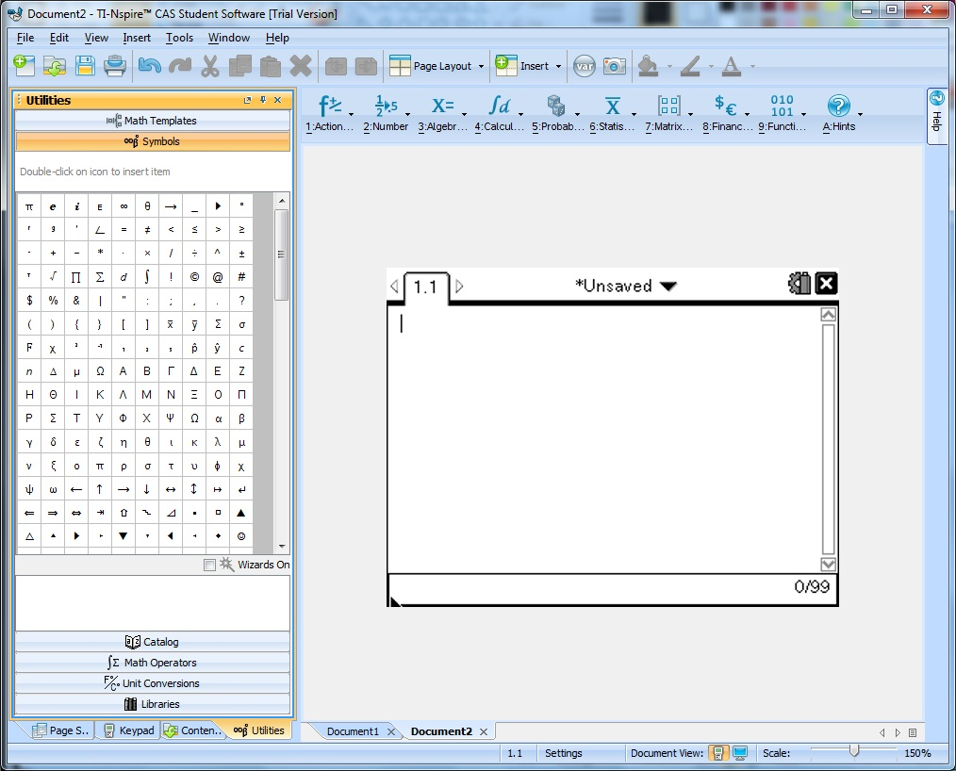

1. **Graph**

Graph je orodje, s katerim lahko rišemo matematčne grafe v koordinatni sistem. Poleg funkcij v standardnih oblikah lahko v Graphu rišemo tudi funkcije v parametrični in polarni obliki. Program nam omogoča tudi risanje tangent na funkcijo v dani točki in še nekaj matematičnih izračunov za željene funkcije.

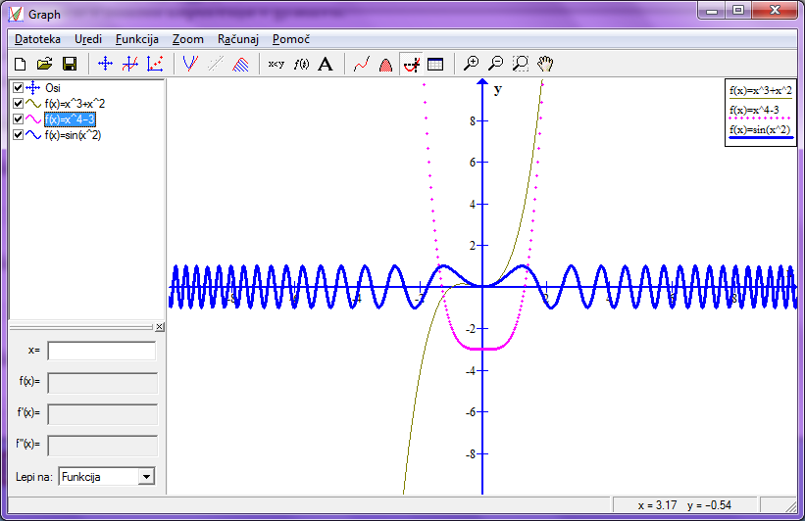

Nekaj primerov uporabe najdete na strani:

* <http://www.nauk.si/materials/4601/out/#state=11>
* <http://www.nauk.si/materials/5098/out/index.html#state=1>

1. **Maxima**

Maxima je algebrski matematični program, ki ga uporabljamo za reševanje in prikazovanje numeričnih in simbolnih izrazov, integralov, Taylorjevih vrst, enačb... Zelo je uporabna tudi pri izrisu funkcij, katere lahko izriše tudi v dvodimanzionalni in tridimenzionalni obliki.

Obstajata dve različici programa in sicer XMaxima in wxMaxima. Razlika je v tem, da je wxMaxima bolj napredna ter bolj prijazna do uporabnika zaradi določenih izboljšav.

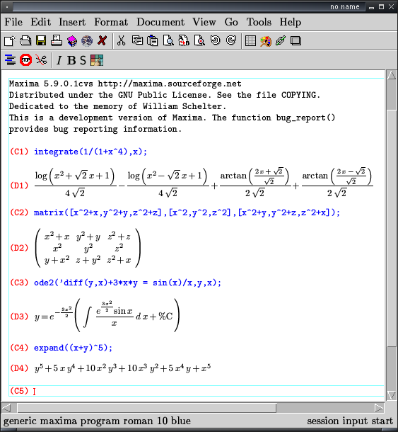

Več o Maximi najdemo na strani:

* <http://www.nauk.si/materials/5041/out/index.html#state=13>

1. **Scilab**

Scilab je programsko orodje za numerično reševanje. Po bliki je zelo podoben programu Matlab. Osnovni gradnik programa je matrika. Program je uporaben pri reševanju nalog iz linearne algebre ter numerične analize, za obdelavno statističnih podatkov, prikaz matematičnih funkcij.

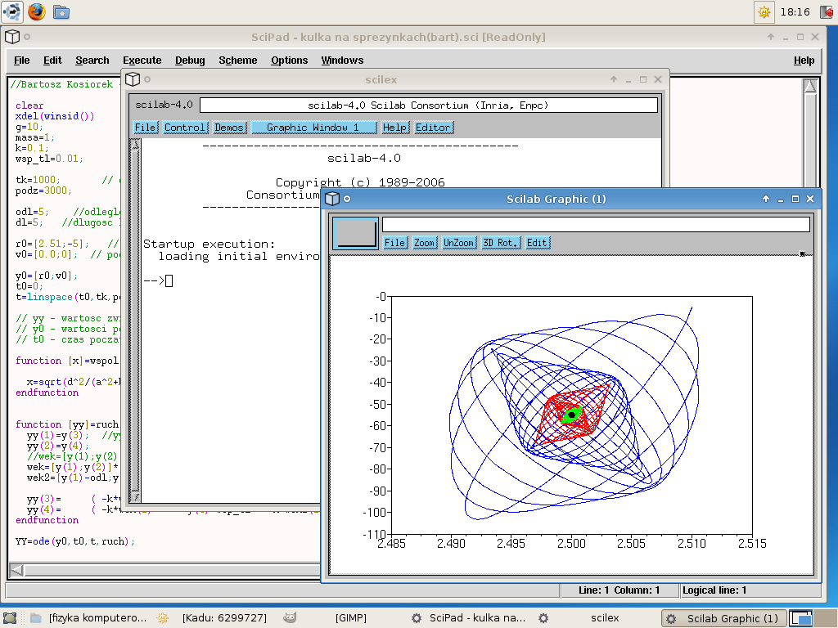

O programu si lahko preberete na strani:

* <http://www.nauk.si/materials/4790/out/#state=41>

1. **RiŠ (Ravnilo in šestilo)**

Orodje Riš je namenjeno za dinamično geometrijo. Program je zastonj, sistemsko nezahteven in preveden v slovenščino. Z njim lahko rišemo točke, daljice, premice, vzporednice, pravokotnice, krožnice in pa tudi nekatere funkcije. Program nam omogoča, da geometrijske elemente lahko premikamo po risalni površini, spreminjamo gometrijsko mesto določenih točk, povezujemo in razvezujemo določene elemente,...

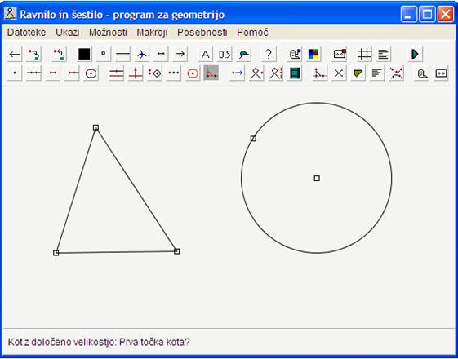

Nekaj primerov uporabe je na strani:

* <http://www.nauk.si/materials/5035/out/index.html#state=55>

1. **3D Transmographer**
2. **The Geometre SketchPad**

The Geometre SketchPad je še en program za risanje. Program je namenjen za raziskovanje na večih področjih matematike: geometrija, algebra, računanje,... Omogoča tudi izdelavo grafov, merjenje kotov,

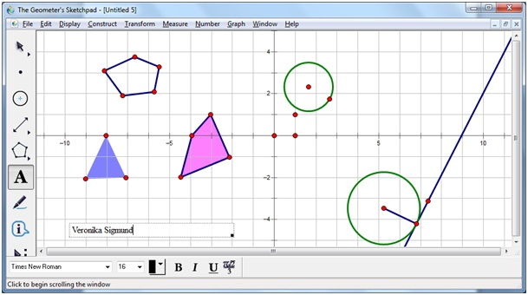

Več o programu najdemo na:

* [http://www.nauk.si/materials/5070/out/index.html#state=23](http://www.nauk.si/materials/5070/out/index.html%23state=23)

1. **WIRIS**

Program Wiris lahko uporabljamo na različnih prodročjih matematike. Podpira simbolično, geometrijsko in numerično računanje. Računam lahko s celimi števili (poiščemo največji skupni delitelj, najmanjši skupni večkratnik, prafaktorje), polinomi(ničelni polinom, simbolični polinom), matrikami (določimo lahko rang matrike, izračunamo rang in sled kvadratne matrike), rešujemo enačbe in sisteme enačb. Program pa omogoča tudi risanje točk, premic, krivulj, ploskev,...

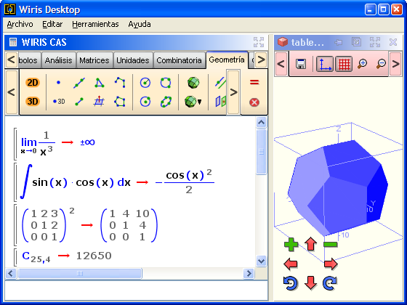

Nekaj primerov uporabe lahko najdemo tudi na :

* [http://www.nauk.si/materials/4539/out/index.html#state=79](http://www.nauk.si/materials/4539/out/index.html%23state=79)

1. **Microsoft Matematics 4.0**

Microsoft Matematics je brezplačna aplikacija, ki je zelo uporabna za dijake in študente. Ponuja veliko orodij za reševanje matematičnih problemov. Poleg osnovnega kalkulatorja, zbirke formul in enačb nam program omogoča še številne funkcije, kot so: reševanje enač, računanje z matrikami, računanje odvodov, integralov, limit, računanje s kompleksnimi števili, risanje grafov v 2D in 3D obliki, pretvarjanje med enotami,..

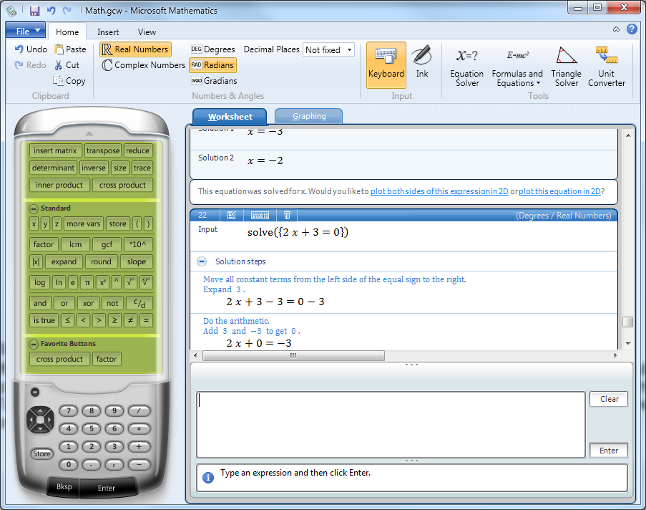

Več o tem, kako se program uporablja najdemo na strani:

* [http://www.nauk.si/materials/4905/out/index.html#state=29](http://www.nauk.si/materials/4905/out/index.html%23state=29)

1. **Maths online function plotter**

Maths online function plotter je javanska aplikacija namenjena predvsem srednješolskem učnem nivoju. Omogoča nam izrisovanje matematične funkcije ene spremenljivke.

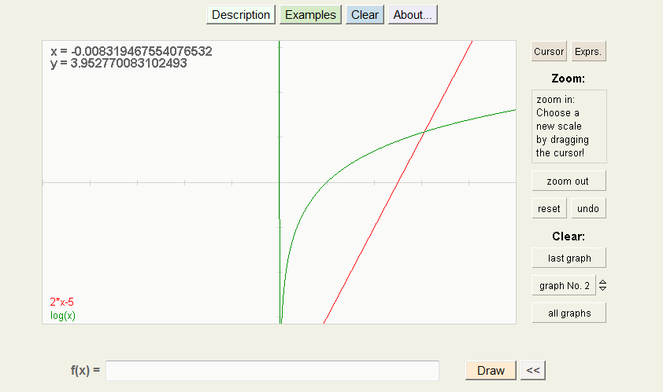

Program lahko najdemo na strani:

* <http://www.univie.ac.at/future.media/moe/fplotter/fplotter.html>

1. **Math GV**

Math GV je brezplačen program, ki nam omogoča risanje grafov. Program nam omogoča risanje vseh vrst grafov: 2 dimenzionalnih funkcijskih grafov v pravokotnem koordinatnem sistemu ali pa v polarnem koordinatnem sistemu, parametrične grafe v 2 dimenzionalnem pravokotnem koordinatnem sistemu, funkcije dveh spremenljivk v prostoru, vrtenine funkcije ene spremenljivke v prostoru.

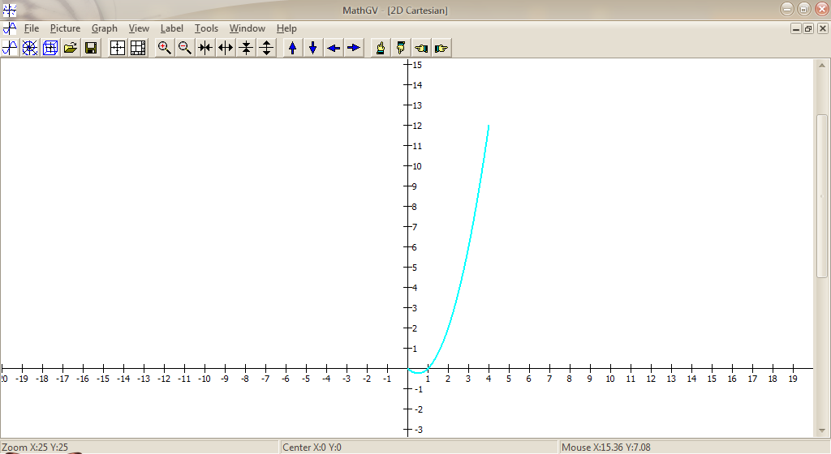

Nekaj primerov si lahko ogledamo na:

* [http://www.nauk.si/materials/4772/out/index.html#state=1](http://www.nauk.si/materials/4772/out/index.html%23state=1)

1. **Maple**

Maple je računalniški program za simbolično računanje, katerega uporabljajo predvsem matematiki, inženirji in znansveniki. Program nam omogoča hitre izračune ter izris funkcij v 2D in 3D obliki.

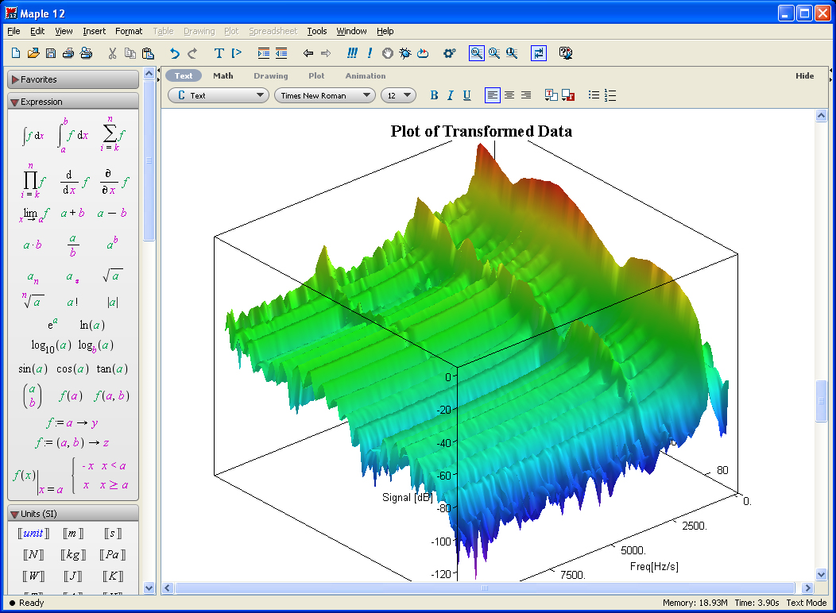

O programu si lahko preberemo tudi na strani:

* [http://www.nauk.si/materials/5114/out/index.html#state=15](http://www.nauk.si/materials/5114/out/index.html%23state=15)